【OpenVims】

产品使用手册

https://github.com/openproject/openvims

目录
❖ 目录 - 0 -
一、 Mark插件 - 1 -
二、 内容二 - 2 -
三、 内容三 - 3 -
四、 内容四 - 3 -

Mark插件
来自：
http://www.vim.org/scripts/script.php?script_id=2666
简介：
使用\m不同颜色高亮不同的单词，\n取消高亮。
截图：
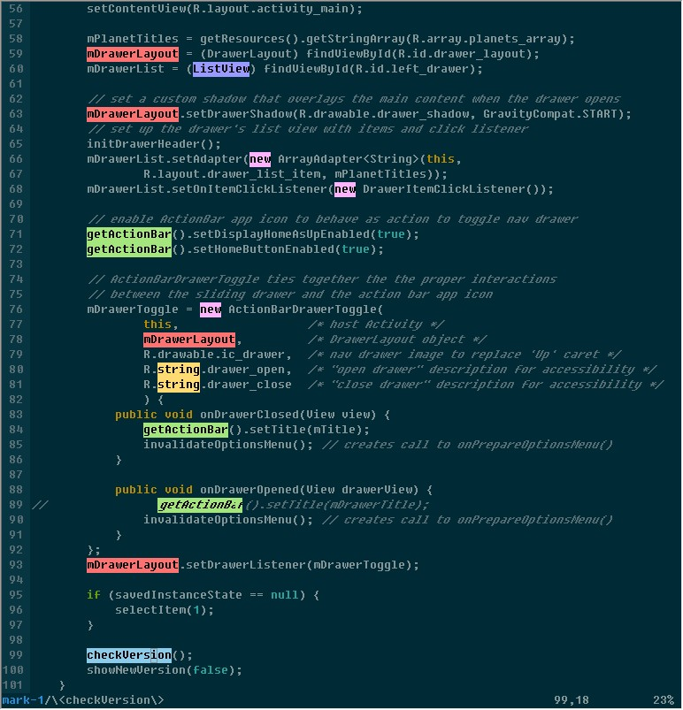

内容二

内容三

内容四

